**22 ТЕХНОЛОГИЯ WINDOWS FORM. РАБОТА С ФОРМАМИ**

Задание 1. Разработка Windows-приложений с линейными алгоритмами.

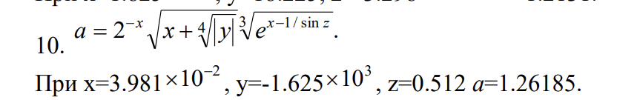

Листинг программы:

public partial class Form1 : Form

{

public Form1()

{

InitializeComponent();

}

private void button1_Click(object sender, EventArgs e)

{

try

{

double argX = double.Parse(textBox1.Text);

double argY = double.Parse(textBox2.Text);

double argZ = double.Parse(textBox3.Text);

double part1 = Math.Pow(2, -argX);

double part2 = Math.Sqrt(argX + Math.Pow(Math.Pow(Math.Abs(argY), 1.0 / 4), 3));

double part3 = Math.Pow(Math.E, argX - 1) / Math.Sin(argZ);

double part4 = Math.Pow(part3, 1.0 / 6);

double result = part1 * part2 * part4;

textBox4.Text = result.ToString();

}

catch

{

MessageBox.Show("Неправильный формат аргументов!");

return;

}

}

private void Form1_Load(object sender, EventArgs e)

{

Таблица 22.1 – Входные и выходные данные

|  |  |
| --- | --- |
| Входные данные | Выходные данные |
| Формулы | Результат |

Анализ результатов:

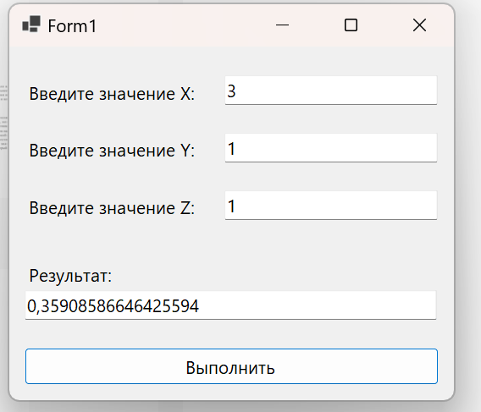

Рисунок 22.1 – Результат работы программы

Задание 2.

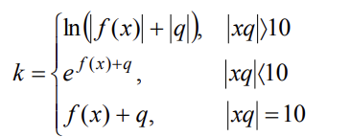

Листинг программы:

private void button1_Click(object sender, EventArgs e)

{

try

{

double argQ = double.Parse(textBox1.Text);

double argX = double.Parse(textBox3.Text);

double functionResult;

if (radioButton1.Checked)

{

functionResult = Math.Sin(argX);

}

else if (radioButton2.Checked)

{

functionResult = Math.Pow(argX, 2);

}

else if (radioButton3.Checked)

{

functionResult = Math.Pow(Math.E, argX);

}

else

{

MessageBox.Show("Выберите функцию");

return;

}

double result = 0;

double absXQ = Math.Abs(argX * argQ);

if (absXQ > 10)

{

result = Math.Log(Math.Abs(functionResult) + Math.Abs(argQ));

}

else if (absXQ < 10)

{

result = Math.Exp(functionResult + argQ);

}

else if (absXQ == 10)

{

Таблица 22.2 – Входные и выходные данные

|  |  |
| --- | --- |
| Входные данные | Выходные данные |
| Формула | Результат |

Анализ результатов:

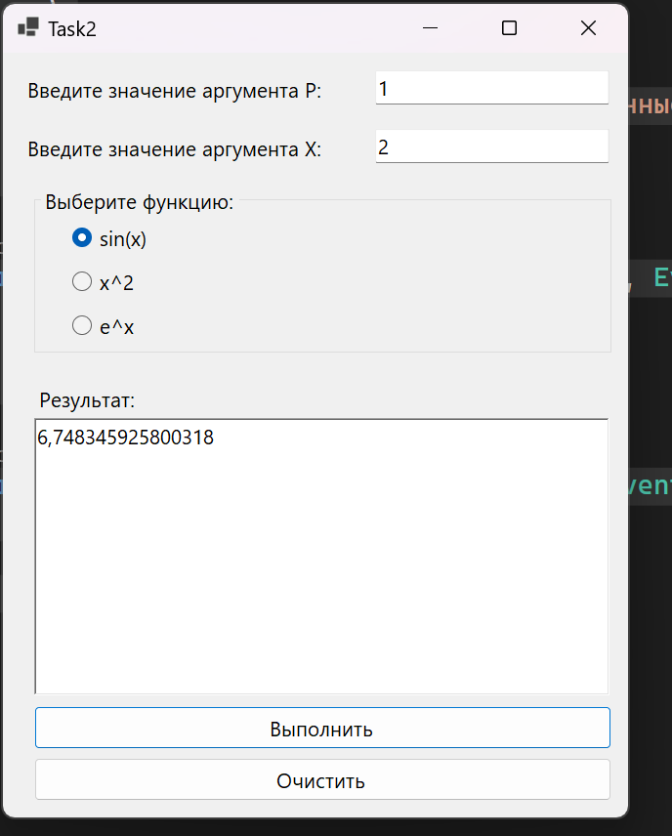

Рисунок 22.2 – Результат работы программы